111年2月7日餐點照片
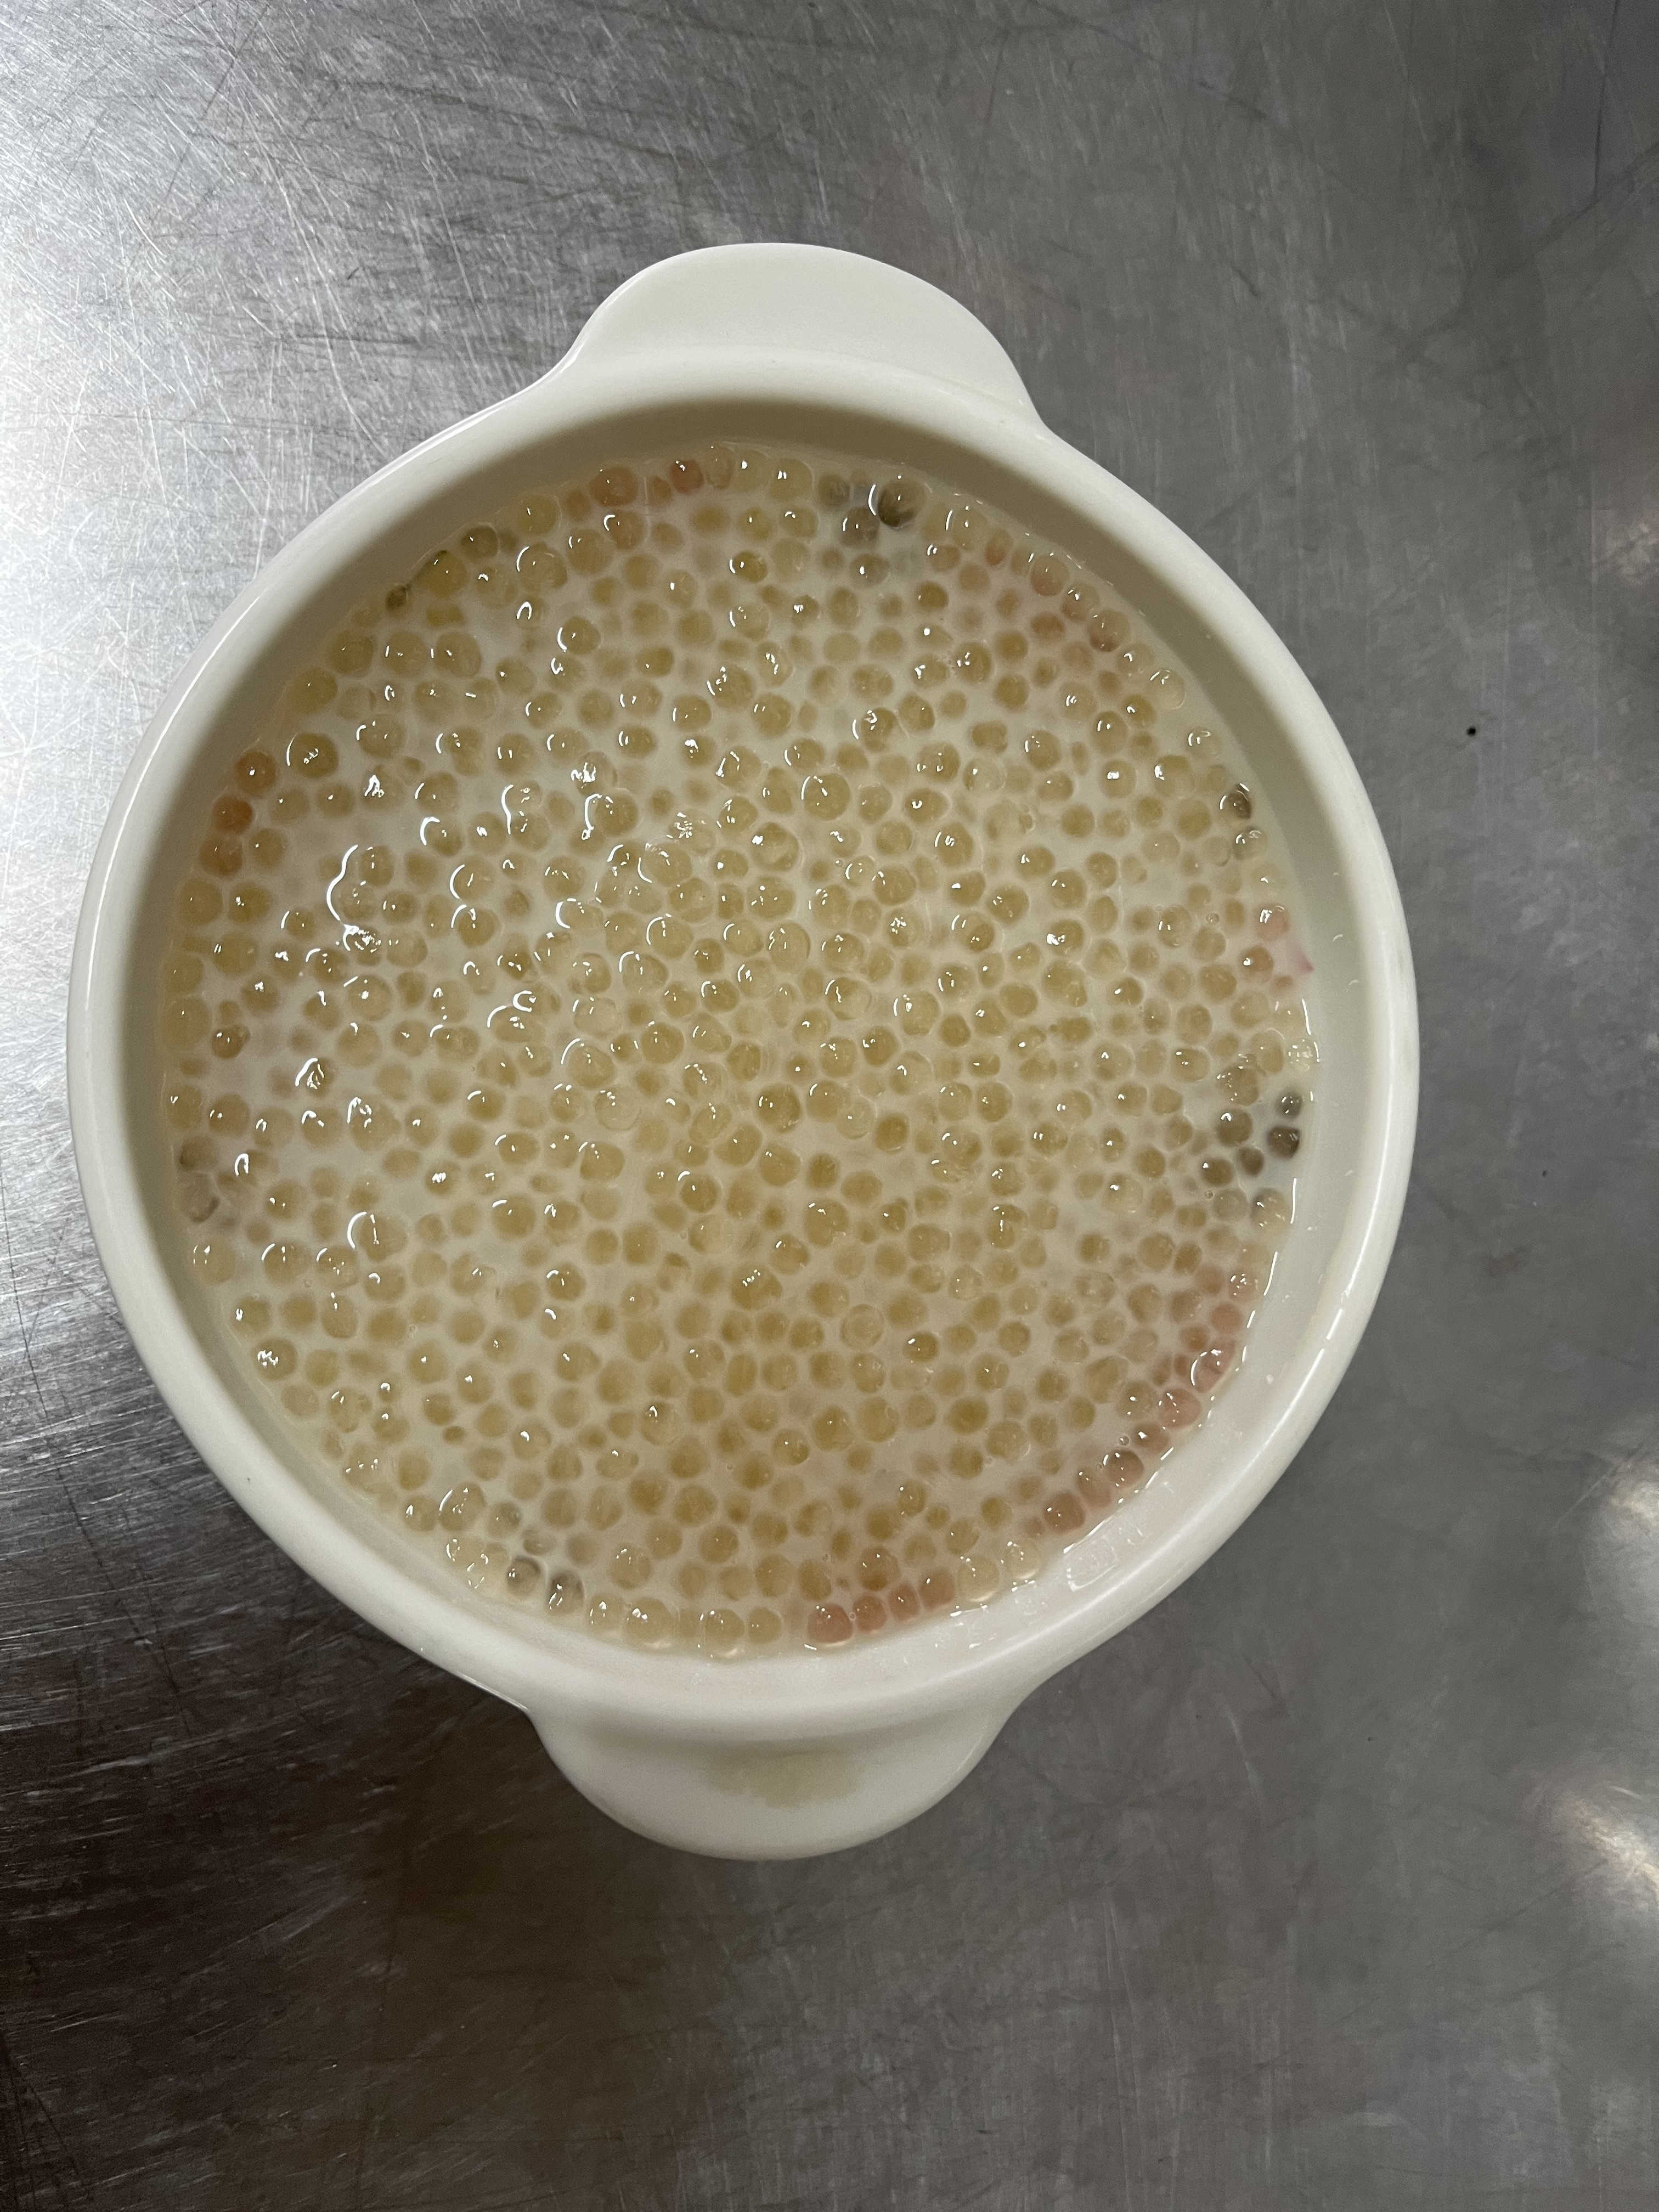
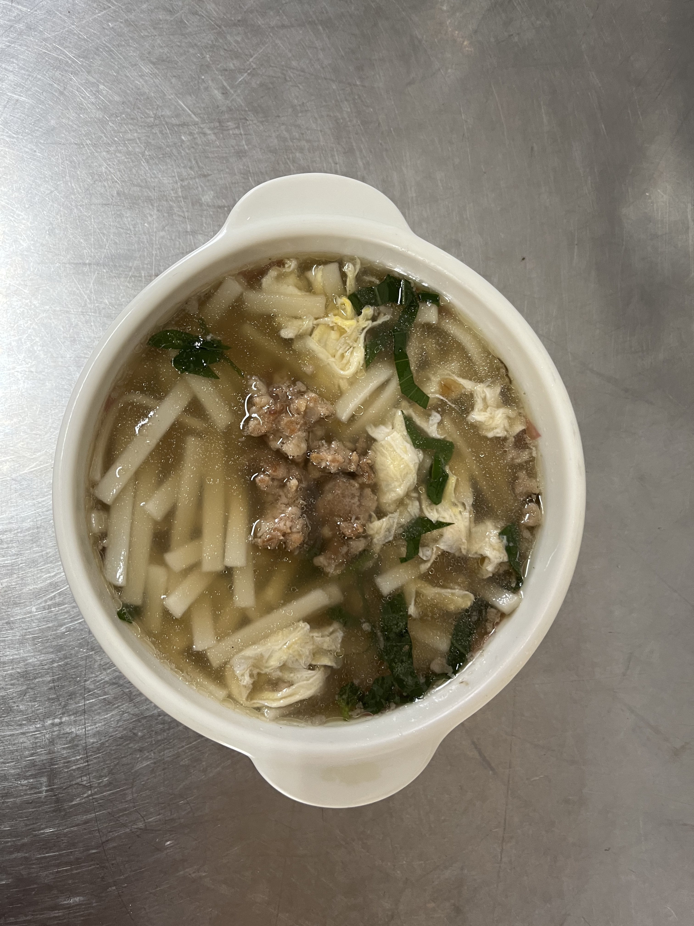

早餐(蔬菜雞蛋麵) 下午點心(芋香西米露)

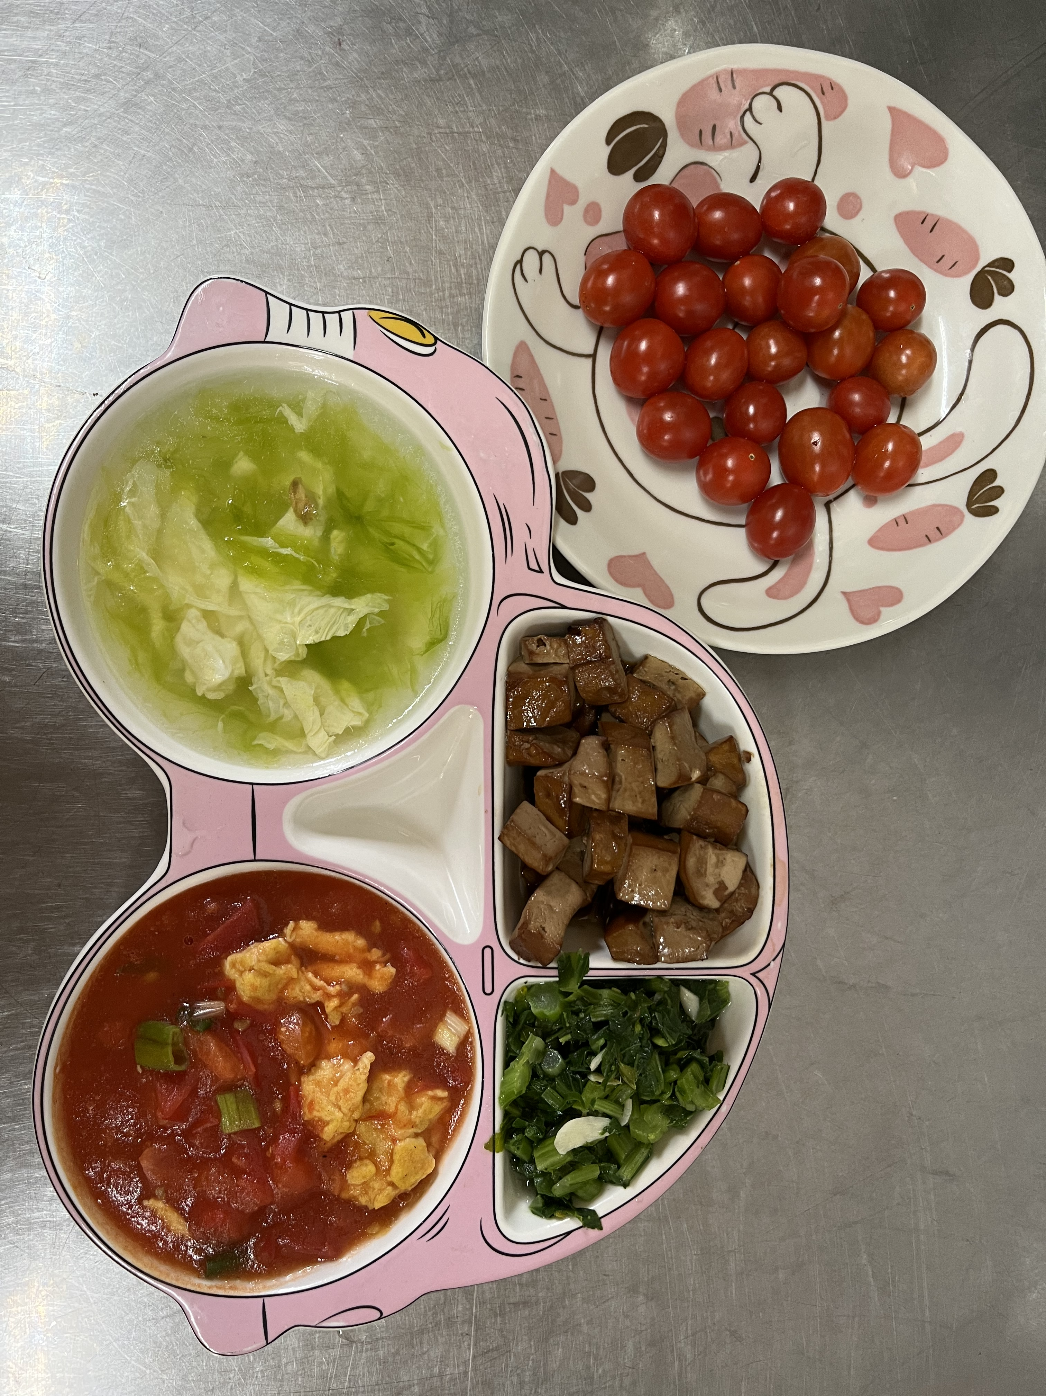

午餐(五香豆干、番茄炒蛋、炒青菜、翡翠芙蓉湯、水果)

